一、**需要用到谷歌浏览**（google chrome），没有的话去这个网址下载安装<https://www.google.cn/chrome/>， windows、mac、linux均可下载

**二、打开谷歌浏览器，按照如下步骤进行设置（以下为windows示例，linux和mac操作类似）**

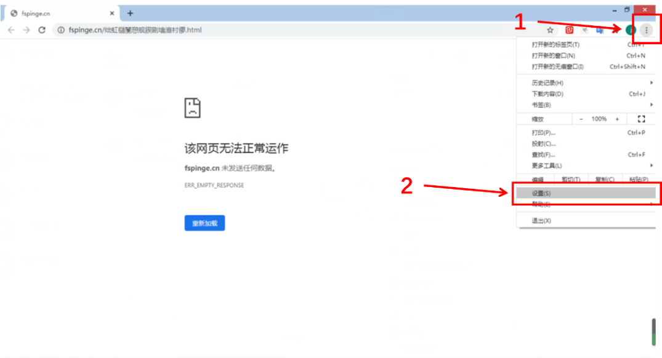

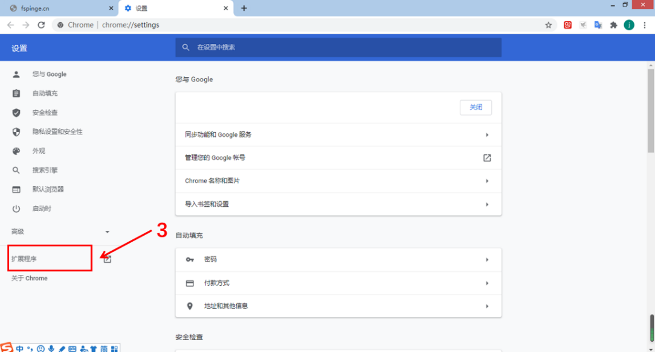

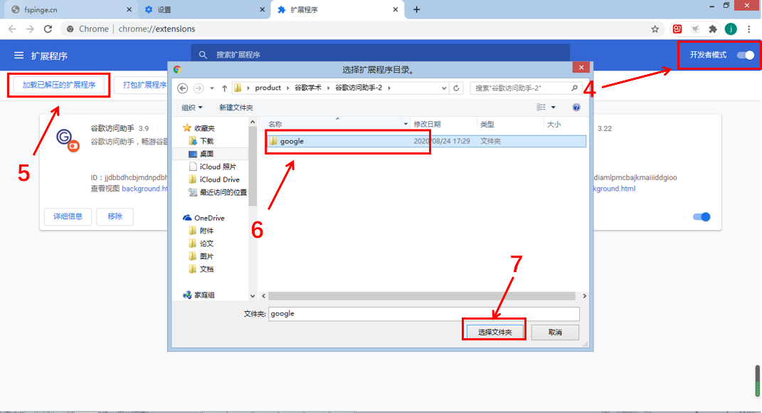

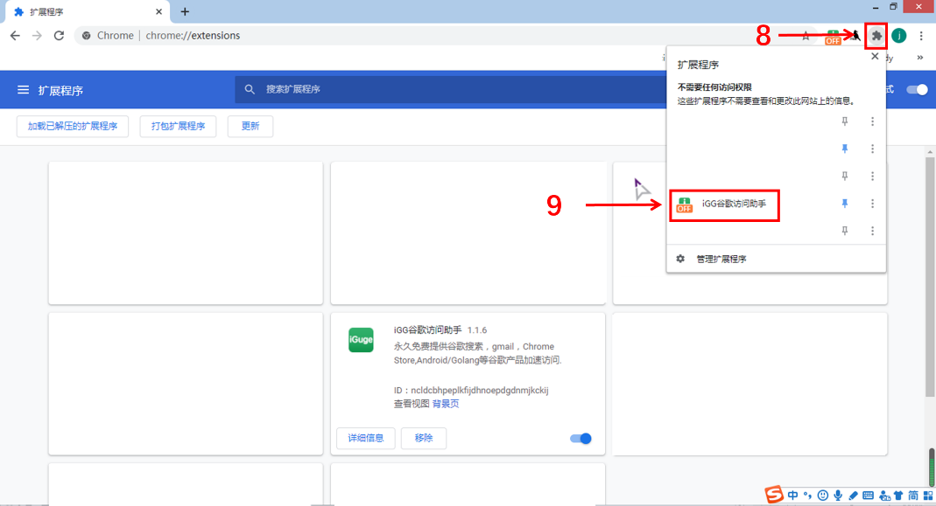

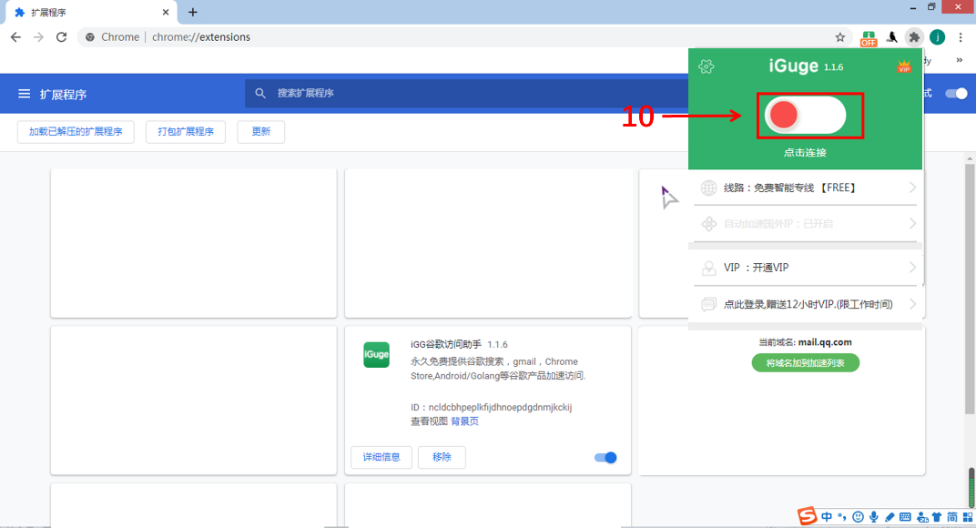

**三、然后就可以使用谷歌搜索、谷歌学术以及gmail啦**

<https://www.google.com/>

<https://scholar.google.com/>

<https://mail.google.com/>

**四、注意事项**

该插件为每个用户独立分配节点，共享给他人使用可能造成节点封禁失效，因此而造成插件不可使用不能退货，如有需要可重新购买

**五、好评＋收藏店铺 可获本商品永久售后服务。本店还出售**[**scihub插件**](https://item.taobao.com/item.htm?spm=a2oq0.12575281.0.0.50111deb079FQo&ft=t&id=625771002904)**，即使没有学校账号也可免费下载绝大多数sci论文。有任何问题请咨询** [**阿猫阿鱼数码图文服务**](https://item.taobao.com/item.htm?spm=a2oq0.12575281.0.0.50111deb09Y3uc&ft=t&id=624123142974) **客服。**